Правильное питание школьника
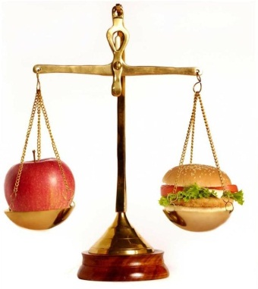
«Правильное питание школьника –
залог его здоровья, успеваемости и нормального развития»
Вопрос о правильном рационе питания детей школьного возраста волнует всех родителей, заботящихся о здоровье своих отпрысков. Карманные деньги, выдаваемые на «мелкие расходы», чаще всего тратятся на вредные вкусности, а значит, нужно не только придирчиво изучать меню в школьной столовой, но и самим составить такой рацион питания, при котором все потребности растущего организма будут удовлетворены в полной мере.
Рацион питания школьника должен быть адекватен энергозатратам ребёнка. Современные школьные программы очень насыщенны и требуют значительных усилий и большой траты времени не только в школе, но и дома. Море информации (чаще, к сожалению, ненужной), обрушивающейся на головы детей буквально отовсюду, создаёт большую нагрузку на нервную систему. Наши дети – атомные, их физическое и половое развитие идёт на порядок быстрее. Добавьте к этому невероятные психические нагрузки, связанные с социальной адаптацией, и взбесившиеся гормоны – и получите довольно грустную картину. Как сохранить здоровье ребёнка, помочь ему справиться со всеми нагрузками?
По мнению диетологов, ребёнок, учащийся в школе, должен есть не менее 4 раз в день, причём завтраки, обеды и ужины обязательно должны включать в себя горячие блюда. Школьники проводят по полдня вне дома, а некоторые – и вовсе весь день, оставаясь в продлёнке. Наша задача – накормить детёныша правильным завтраком и ужином и дать с собой не только вкусный, но и полезный «тормозок».
Составляя рацион для школьника, помните о балансе важных питательных веществ и витаминов. Но для начала давайте вспомним, для чего нужны эти вещества и где они находятся.
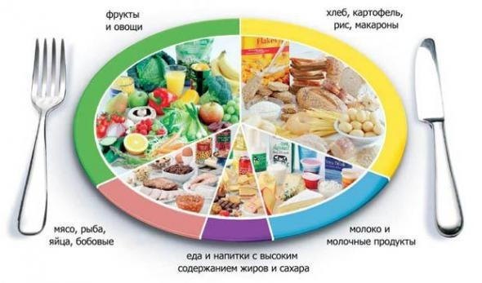
Витамин А – обеспечивает нормальное состояние слизистых оболочек и кожи, улучшает сопротивляемость организма, отвечает за нормальное состояние зрения. Витамин А содержится в рыбе и морепродуктах, печени, абрикосах, моркови.
Витамин В1 – улучшает пищеварение, укрепляет нервную систему и память. Этот витамин находится в овощах, рисе, мясе птицы.
Витамин В2 – укрепляет ногти и волосы и положительно влияет на состояние нервов. Витамин В2 содержится в яйцах, молоке, капусте брокколи.
Витамин В6 – отвечает за нормальную работу печени, улучшает кроветворение, благотворно влияет на функции нервной системы. Этот витамин содержится в яичном желтке, пивных дрожжах, бобовых и в цельном зерне.
Витамин В12 – стимулирует рост, способствует кроветворению, улучшает состояние центральной и периферийной нервной системы. Содержится в мясе, сыре, морепродуктах.
Витамин РР – регулирует уровень холестерина и улучшает кровообращение. Витамин РР содержится в рыбе, мясе, орехах, овощах, в хлебе грубого помола.
Пантотеновая кислота – благотворно влияет на функции нервной системы и двигательную функцию кишечника. Содержится в яичном желтке, мясе, фасоли, цветной капусте.
Фолиевая кислота – необходима для роста и нормального кроветворения. Это «зелёный» витамин, фолиевой кислоты много в шпинате, зелёном горошке, савойской капусте и т.д.
Биотин – отвечает за состояние кожи, ногтей и волос, регулирует уровень сахара в крови. Биотин содержится в яичном желтке, буром рисе, соевых бобах, помидорах.
Витамин С – полезен для иммунной системы, соединительной ткани и костей, ускоряет заживление ран. Витамина С много в шиповнике, облепихе, сладком перце, чёрной смородине, лимоне.
Витамин D – укрепляет зубы и кости. Витамин D находится в печени, икре, яйцах, молоке.
Витамин Е – борется с разрушительным воздействием свободных радикалов, влияет на функции эндокринных и половых желёз, замедляет старение. Содержится в орехах и растительных маслах.
Витамин К – отвечает за нормальную свёртываемость крови. Этот витамин находится в шпинате, кабачках, салате и белокочанной капусте.
Белки – это строительный материал для клеток организма. Для растущего организма белки особенно важны, поэтому следует осознанно подходить к этому вопросу. Большинство родителей свято убеждены, что мясо является лучшим поставщиком белка в организм, и усиленно пичкают детей котлетами, жареными окорочками и пельменями. Но, по мнению диетологов, детям лучше всего давать рыбу, яйца и молочные продукты – именно их белки наилучшим образом усваиваются. Не забывайте о растительных белках – они содержатся в бобовых. Фасоль, бобы, нут, маш, соя (не та, что в колбасе, а настоящие соевые бобы) – всё это разнообразие должно появляться на столе не реже 2-3 раз в неделю. А мясо, так любимое многими – всего лишь пару раз, и то в варёном, тушёном или запечённом виде, и уж никак не в жареном. Отдельно нужно сказать о колбасе, сосисках и сардельках. В детском питании эти «деликатесы» не должны появляться вовсе! Вместе с полезным белком ваш ребёнок получит массу совершенно не полезных ингредиентов вроде красителей, ароматизаторов, идентичных натуральным, консервантов и прочих «радостей».
Жиры являются главным поставщиком энергии в наш организм, обеспечивают всасывание жирорастворимых витаминов в кишечнике, участвуют во многих процессах жизнедеятельности клеток тела, а жировые запасы в теле необходимы для поддержания и амортизации внутренних органов и для теплоизоляции. Так что без жиров никуда. Даже если ваш ребёнок страдает ожирением, это не повод сажать его на низкожировую диету. Все виды жира по-своему полезны и необходимы. Отдавайте предпочтение растительным маслам (желательно, нерафинированным) и не забывайте о сливочном масле, только выбирайте качественное, без различных добавок. Достаточное количество жира содержится в сливках, сметане, мягких сырах, свинине, мясе индейки и утки. Но в то же время не забывайте о норме!
Углеводы являются неотъемлемым компонентом клеток и тканей всех живых организмов. Они служат источником энергии, а также выступают в качестве запасных питательных веществ. Углеводы бывают быстрыми и медленными. Быстрые (или простые) углеводы быстро усваиваются организмом и так же быстро тратятся. Быстрые углеводы подразделяются на моносахариды (глюкоза, фруктоза, галактоза) и дисахариды (сахароза, лактоза, мальтоза). Простые углеводы содержатся в сладких фруктах, овощах, ягодах, молочных продуктах, пиве. Медленные (или сложные) углеводы (крахмал, гликоген, клетчатка, инсулин, пектиновые вещества) медленно высвобождают сахар в кровь, чем поддерживают постоянный уровень энергии и помогают дольше сохранять чувство насыщения. Медленные углеводы содержатся в картофеле, зерновых и бобовых культурах, дрожжах, морепродуктах, фруктах. Несмотря на то, что неумеренное потребление быстрых углеводов может привести к ожирению и диабету, совсем отказываться от них нельзя. Только вместо сладких булочек и конфет покупайте детям фрукты, ягоды, мёд и сухофрукты, это намного полезнее.

ЗДОРОВОЕ ПИТАНИЕ ШКОЛЬНИКОВ
Дети школьного возраста нуждаются в сбалансированном питании, с высоким содержанием витаминов и микроэлементов, которое поможет их организму развиваться и оставаться здоровым.

Регулярный прием пищи
Детям необходимы регулярные приемы пищи и перекусы между ними. Особенно это важно, когда мы ведем речь о здоровом питании младших школьников. Если вместо этого ребенок привыкнет «перехватывать» что-то на ходу, речи о сбалансированном питании быть, конечно, не может.Хорошо, когда дети начинают свой день питательным завтраком – например, молоком с хлопьями, чтобы справиться с утренней нагрузкой в школе. Затем – один тост, 1-2 фрукта или кусок кекса дадут им дополнительную энергию, чтобы чувствовать себя бодрыми до обеда. Сам обед желательно сделать как можно более разнообразным.

Основные правила здорового питания школьников рекомендуют родителям следующее:
- 1-2 раза в неделю ребенку желательно есть рыбу;
- 1 раз в неделю – красное мясо (такое, как говядина);
- 1-2 раза в неделю ребенок должен есть бобовые или такие блюда, как фаршированные овощи;
- в остальные дни ребенку можно давать белое мясо (например, курицу) или блюда, приготовленные из макаронных изделий.
Примите к сведению, что к здоровому питанию школьников можно приучить с помощью совместных ужинов и обедов по выходным, во время которых вы собираетесь за столом всей семьей.

Продукты из всех пищевых групп
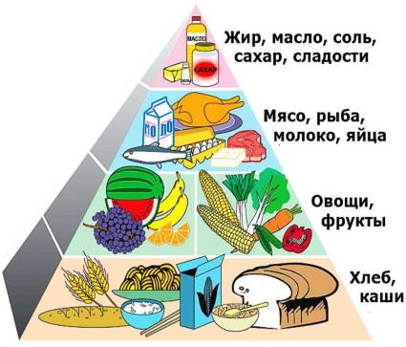
Говоря о здоровом питании учащихся, надо заметить, что детям необходимо есть продукты всех пищевых групп – чтобы удовлетворить нужду своего организма в питательных веществах. Остановимся на этом подробнее.

Хлеб, другие злаковые и картофель.
Хорошо, чтобы питание школьников опиралось на эту группу продуктов. Готовя еду отдайте предпочтите муке грубого помола, здоровое питание предполагает, что 2/3 рациона школьников будут составлять продукты, изготовленные именно из такой муки.

Фрукты и овощи.
Для здорового, полноценного питания школьникам необходимо давать 5 порций разнообразных фруктов и овощей ежедневно.

Одной порцией может считаться:
- 1 фрукт среднего размера – например, банан, яблоко, апельсин;
- 2 фрукта маленького размера (таких, как слива), 10-15 виноградин, вишен, ягод;
- 1 небольшая порция салата из свежих овощей;
- 3 полных столовых ложки приготовленных овощей – таких, как зеленый горошек;
- 3 полных столовых ложки приготовленных бобовых – таких, как фасоль (если ребенок съест больше, это все равно засчитывается, как одна порция);
- 1 столовая ложка сухих фруктов – таких, как изюм или курага;
- 1 небольшой стакан натурального сока (если ребенок выпьет больше, это все равно засчитывается, как одна порция).

Молоко и молочные продукты.
Давайте детям, по крайней мере, 3 порции молочных продуктов в день. Это может быть 1 упаковка йогурта, 1 стакан молока или 1 кусочек сыра размером со спичечную коробку. Это особенно важно для здорового питания младших школьников. Молочные продукты пониженной жирности обычно содержат в себе такое же количество кальция и тот же перечень витаминов, которые мы находим в продукции нормальной жирности. Однако полностью обезжиренные молочные продукты детям употреблять нежелательно.

Мясо, рыба и альтернативные им продукты.
Мясо (особенно красное) и рыба являются наилучшими источниками железа. Однако бобовые (чечевица, фасоль), зеленые листовые овощи и обогащенные злаки также могут дать организму школьника достаточно железа.
Жирная рыба – такая, как сардины, анчоусы, макрель, лосось – очень богаты -3 жирными кислотами. Эти кислоты необходимы для правильного функционирования нервной, иммунной и сердечно сосудистой систем ребенка. Правила здорового питания не только школьников, но и детей вообще, говорят о том, что в неделю детям необходимо съедать 2 порции жирной рыбы. Однако избегайте давать ребенку рыбу-меч, поскольку в ней содержится большое количество ртути.

Жирные или сладкие продукты.
Продукты высокой жирности или с большим содержанием сахара – такие, как торты, печенье, шоколадные вафли, хрустящий картофель – дают школьникам много энергии, однако почти не содержат в себе витаминов. В небольшом количестве детям сладости употреблять можно, однако, только как компонент сбалансированного питания, а не как замену основной, здоровой и полезной пищи.

Полезные напитки.
В качестве самых подходящих напитков здоровое питание предлагает для школьников молоко и воду - поскольку они не разрушают их зубов. Соки обладают повышенной кислотностью и содержат высокий процент сахара (даже в натуральных соках мы находим природные сахара). Поэтому соки детям лучше давать вместе с едой - в противном случае, желательно разбавлять их водой. Общее количество жидкости, которое необходимо школьнику в течение дня, зависит от погоды, физической активности ребенка и от продуктов, которые он ест. Неплохой идеей будет давать детям один стакан воды (молока или сока) с каждым приемом пищи, и один стакан – между приемами. Давайте детям больше жидкости во время жары и в период повышенной физической активности. Здоровое питание младших школьников вообще не позволяет употребление газированных напитков типа кока-кола, содержащих кофеин. Что касается школьников старшего возраста - избегайте давать им газированные напитки с содержанием кофеина во время еды, поскольку кофеин препятствует всасыванию организмом железа. Обратите внимание на то, как организовано питание детей в школе. В меню не должно быть блюд вроде макарон по-флотски с фаршем, яичницы, холодных супов, кисломолочных продуктов с добавлением ароматизаторов. В школьном буфете требованиями СанПиН 2.5.2409-08 строго запрещена продажа выпечки с кремом, карамели, чипсов, попкорна, жевательной резинки, консервов, сырокопчёных мясных изделий, колбасы, грибов и блюд из них, паштетов и блинчиков с творогом и мясным фаршем, соусов, блюд, приготовленных во фритюре, молочных продуктов и мороженого на основе растительных жиров, ядер косточек абрикоса и арахиса, субпродуктов (кроме печени, сердца и языка) и сладких газированных напитков. Если в школе присутствуют нарушения этих правил, вам следует обратиться в Роспотребнадзор

